Motor DC

Concepto

El motor de corriente continua (DC) es una máquina que convierte la energia eléctrica en mecânica, provocando un movimento rotatório. En lagunas modificaciones, ejercen tracción sobre un riel. Estos motores se conocen como motores lineales.

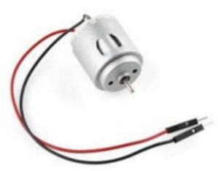

Partes de un motor DC

En estos motores, el inductor es el estator y el inducido es el rotor. Fueron los primeiros en utilizarse en vehículos eléctricos por sus buenas características en tracción y por la simpliciddad de los sistemas de control de la electricidad desde las baterías.

|  |  |
| --- | --- |
|  |  |

Controlando motor DC

Accionar un motor DC es muy simples y solo es necessário aplicar la tensión de alientación entre sus bornes. Para invertir el sentido de giro basta con invertir la alimentación y el motor comenzará a girar en sentido opuesto.

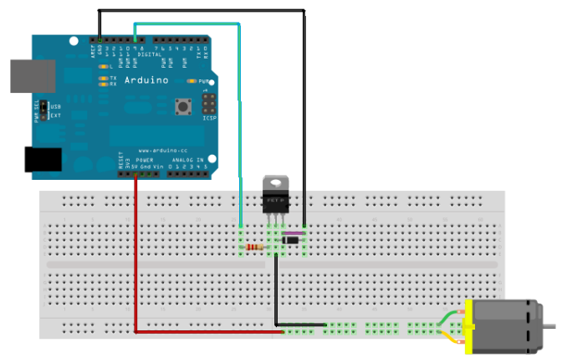

Puente H control de velocidade por Arduino

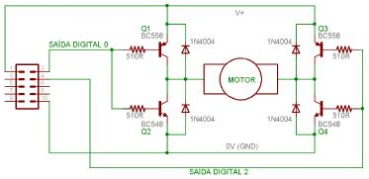

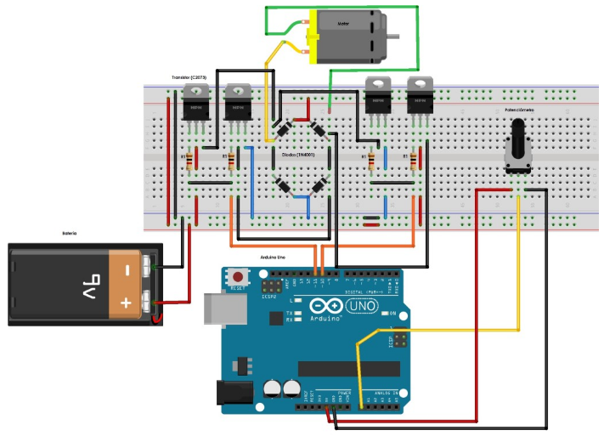

Es posible invertir el sentido de giro de un motor DC mediante el puente H y controle de su velocidade con PWM – Modulación por Ancho de Pulsos[1], regulada por un potenciómetro.

Motor-Reductor

Un motor-reductor no es más que un método de reduccióna de velocidade. Los motor-reductores son apropriados para el accionamiento de toda clase de máquinas y aparatos de uso industrial, que necesitan reducir su velocidade de funcionamento en una forma más eficiente.

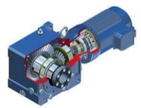

Especificación de un motor DC

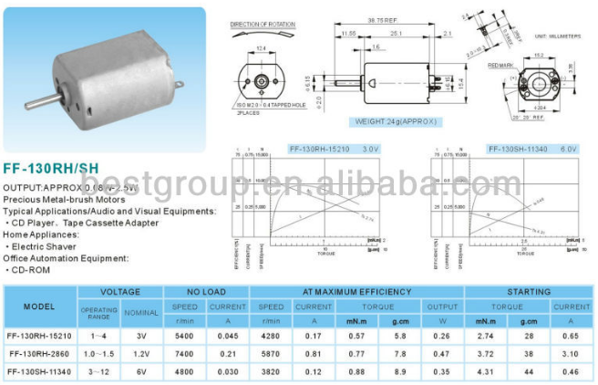

1. La modulación de ancho de pulsos, PWM, por sus siglas en inglês, de una señal es una técnica que logra producir el efecto de una señal analógica sobre una carga, a partir de la variación de la frecuencia y ciclo de trabajo e una señal digital. El ciclo de trabajo describe la cantidad de tiempo que la señal está en un estado lógico alto, como un porcentaja del tiempo total que este toma para completar un ciclo completo. La frecuencia determina que tan rápido se completa un ciclo, por ejemplo: 1.000 Hz corresponde a 1.000 ciclos en un segundo, y por consiguiente que tan rápido se cambia entre los estados lógicos alto y bajo. Al cambiar una señal del estado alto a bajo a una tasa lo suficientemente rápida y con un cierto ciclo de trabajo, la salida parecerá comportarse como una señal analógica cuanto esta está siendo aplicada a algún dispositivo.